План на неделю группа № 2
с 12.05-15.05.2020 г.
Тема: « Насекомые»
ВТОРНИК
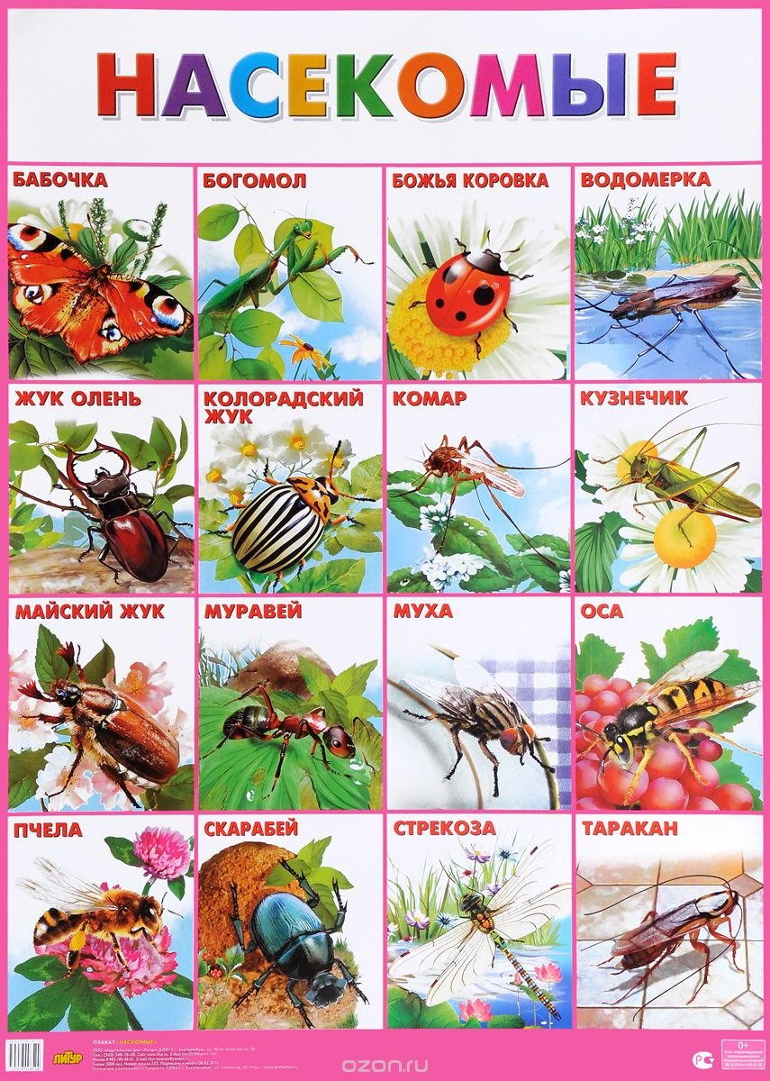

Развивающий мультфильм про насекомых для детей 2-3 года
https://yandex.ru/video/preview/?filmId=10597524139646081781&text=развивающий%20мультик%20про%20насекомых%20для%20детей%202-3%20лет&path=wizard&parent-reqid=1588936829024636-1412989046121835291500299-prestable-app-host-sas-web-yp-160&redircnt=1588936873.1
Физминутки
https://yandex.ru/search/?text=физминутки%20насекомые%20для%20дошкольников&lr=10951&clid=2270455&win=298

СРЕДА
Утренняя гимнастика
https://yandex.ru/video/preview/?filmId=15562634618555517039&text=утренняя%20зарядка%20про%20насекомых%20для%20детей%202-3%20лет&path=wizard&parent-reqid=1588937352306054-1104198617989758544000291-production-app-host-man-web-yp-135&redircnt=1588937361.1

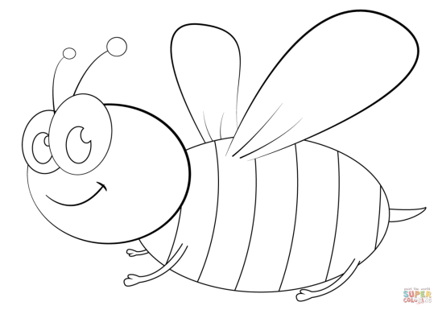
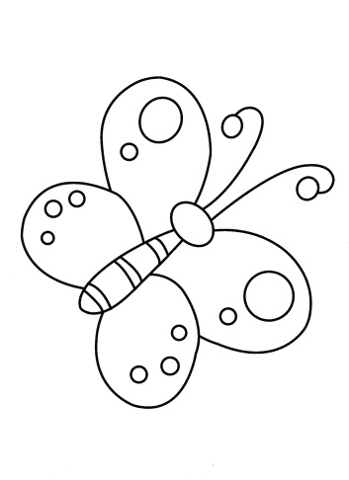
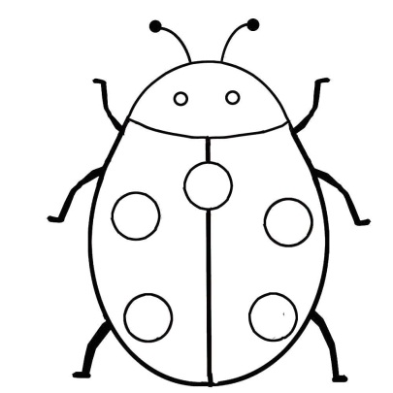

Раскраски детям
https://yandex.ru/search/?text=разукрашки%20насекомые%20для%20детей%202-3%20лет&lr=10951&clid=2270455&win=298

ЧЕТВЕРГ
Эти простые и веселые стихи-потешки помогут малышам в занимательной форме запомнить названия и свойства наших маленьких и не всегда приятных и добрых соседей.
https://www.olesya-emelyanova.ru/index-stihi-poteshki_pro_nasekomyh.html

Видео про насекомых: какие приносят пользу, а какие вред.
https://yandex.ru/video/preview/?filmId=14386889565320754799&from=tabbar&text=+какие+насекомые+приносят+пользу%2C+а+какие+вред+для+детей+2-3+года
https://yandex.ru/video/preview/?filmId=5614701597844886715&from=tabbar&p=1&text=какие+насекомые+приносят+пользу%2C+а+какие+вред+для+детей+2-3+года

ПЯТНИЦА
Пальчиковая гимнастика
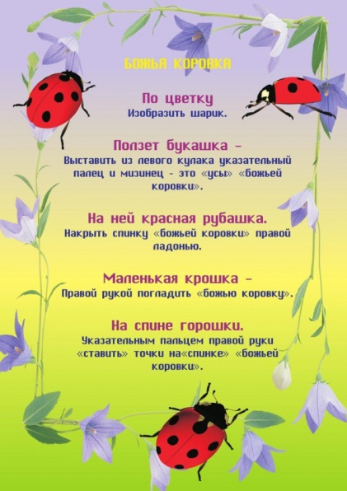

https://yandex.ru/search/?text=пальчиковые%20игры%20про%20насекомых%20для%20детей%202-3%20лет&lr=10951

Лепим насекомое
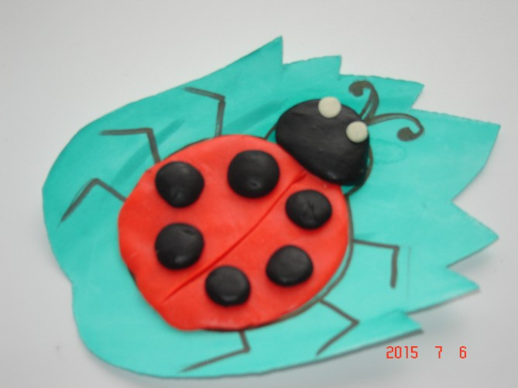
https://yandex.ru/search/?text=лепка%20насекомых%20для%20детей%202-3%20года&lr=10951

Сказки про насекомых

https://deti123.ru/skazki/pro-nasekomyh

